1.3 Bài tập
Bài tập 1b. Sử dụng từ khóa Javascript roadmap để tìm kiếm và xem các nội dung cần học về JavaScript.
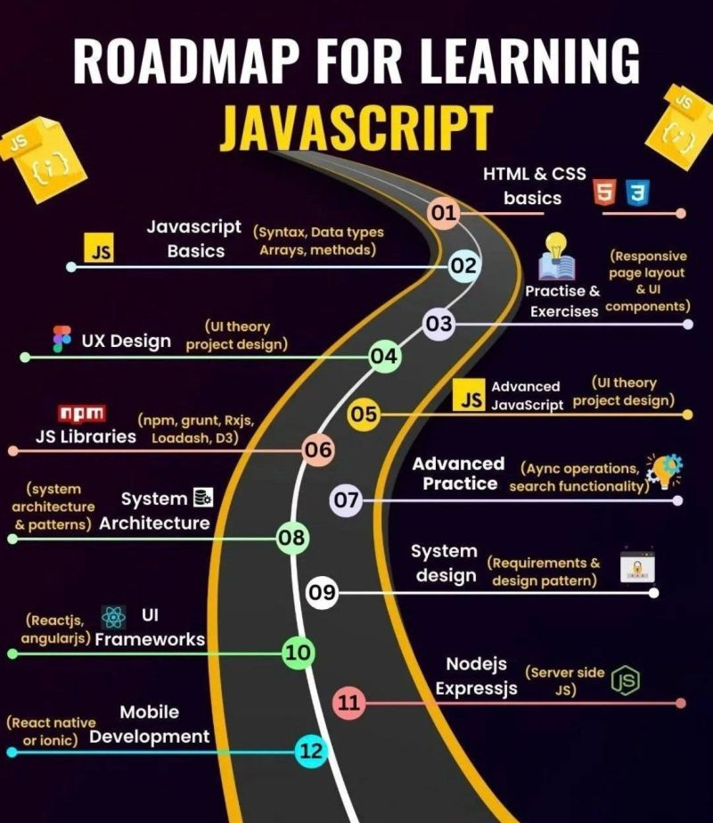
Giai đoạn 1: Nền tảng (Basics)
Bạn cần nắm chắc các phần này trước khi đi sâu:
- Cách chạy JS: trong trình duyệt, trong môi trường Node.js (máy chủ)
- Biến, kiểu dữ liệu, toán tử, câu lệnh điều kiện (if, switch), vòng lặp (for, while)
- Hàm, cách gọi hàm, scope (phạm vi biến)
- Mảng, đối tượng — cơ bản về cấu trúc dữ liệu
- Tài liệu tham khảo: bài viết “60-Day JavaScript Roadmap” chia tuần 1-2 là nắm nền tảng. DEV Community
- Mục tiêu bạn có thể đặt: “Viết được 1 ứng dụng nhỏ (ví dụ: tính toán đơn giản) chỉ với JS thuần”.
Giai đoạn 2: JavaScript hiện đại & tương tác với web
Khi bạn đã hiểu nền tảng, tiếp theo tập vào:
- ES6+ (arrow functions, let/const, template literals, destructuring…) roadmap.sh+1
- DOM (Document Object Model): thao tác với HTML + CSS thông qua JS, sự kiện (click, input…)
- Xây dựng ứng dụng web đơn giản như To-Do list, form, validation
- Công cụ & môi trường: trình soạn code, debugger, console, hiểu cách chạy JS trên trình duyệt
- Mục tiêu: Tạo được 1 trang web nhỏ mà người dùng có thể tương tác (ví dụ thêm/bớt mục, cập nhật giao diện) chỉ với JS.
Giai đoạn 3: Thư viện/framework + Hệ sinh thái
Sau khi bạn đã viết được JS cho trình duyệt, học thêm:
- Một thư viện hoặc framework phổ biến: ví dụ React, Vue.js hoặc Angular
- State management, routing, component-based architecture
- Công cụ build, bundler, module system (ES modules, CommonJS)
- Học sử dụng npm/yarn quản lý thư viện
- Mục tiêu: Xây dựng 1 SPA (single page application) nhỏ sử dụng framework bạn chọn.
Giai đoạn 4: Back-end với JavaScript (Full-stack nếu muốn)
Nếu bạn muốn làm full-stack hoặc backend, tiếp tục:
- Node.js: môi trường thực thi JS phía server. ccbp.in+1
- Framework server như Express.js
- Làm việc với API: REST, GraphQL
- Cơ sở dữ liệu: SQL hoặc NoSQL (ví dụ: MongoDB)
- Xây dựng và triển khai: biết cách deploy ứng dụng, sử dụng git, CI/CD, môi trường production
- Mục tiêu: Xây dựng API + CSDL + kết nối với frontend bạn làm ở giai đoạn 3.
Giai đoạn 5: Kỹ năng nâng cao & chuyên sâu
Khi bạn đã vào “chuyên”, hãy mở rộng:
- Hiểu sâu về async/await, Promises, event loop trong JS
- Kiến trúc ứng dụng: microservices, serverless, performance optimisation
- Testing (unit tests, integration tests), bảo mật, best-practices
- Công nghệ mới: edge computing, wasm, JS ngoài web (desktop, mobile)
- Mục tiêu: Tham gia được dự án thật, cộng tác nhóm, code sạch, hiệu suất tốt.
Giai đoạn 6: Chuẩn bị cho nghề nghiệp
Cuối cùng là hướng tới việc “có việc làm”:
- Xây portfolio: các dự án bạn làm, github, live demo
- Hiểu cách phỏng vấn: thuật toán + JS + hệ sinh thái bạn chọn
- Liên tục cập nhật: JS thay đổi khá nhanh, nên đọc blog, tham gia cộng đồng. Ví dụ bài viết “JavaScript in 2025: Your Roadmap to Modern Features” nói về xu hướng mới. DEV Community
- Mục tiêu: Nộp hồ sơ, tham dự phỏng vấn hoặc bắt đầu freelance.

1.4 Câu hỏi ôn tập
Câu 1. Bạn có thể lập trình (viết mã) JavaScript bằng các công cụ sau. Đáp án nào sai?
A. Web browser
B. Text editor
C. Code editor, IDE
D. JavaScript Interpreter
Câu 2. Trong HTML, mã JavaScript được đặt trong phần tử nào?
A. <javascript>
B. <script>
C. <js>
D. <scripting>
Câu 3. Trong JavaScript, ES8 là viết tắt của?
A. Essential 8
B. ECMAScript 8
C. Explorer Source 8
D. European Script 8
Câu 4. JavaScript was created in …… by Brendan Eich, an employee of Netscape.
A. 1994
B. 1995
C. 1996
D. 2015

